**【20502　顧客帳戶總覽】**

**壹、交易介紹**

|  |  |
| --- | --- |
| 原交易代號 | 原交易名稱 |
| T561 |  |

‧整合原交易如上。

**貳、執行路徑**

查詢→存戶往來查詢→顧客帳戶總覽

**參、操作及業務規則說明**

**一、查詢**

「統一編號」、「帳號」二者擇一輸入，系統發查戶名，「顯示項目」系統預設為全部勾選(除「結清帳戶/未啟用帳戶」)，若需選取特定帳號種類可將「v」取消，至少要勾選一個帳號種類，點選【執行】後，顯示顧客在本行之全部帳戶資料。

※其中「顧客狀態」、「存匯注意事項」、「授信注意事項」之資訊為分別透過NBS交易【12301 問題戶及顧客註記】、【12201-接觸通路註記及注意事項】、【12401-授信注意事項】建立。

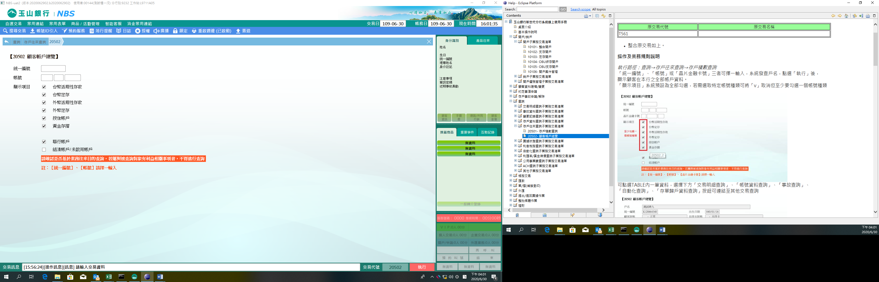

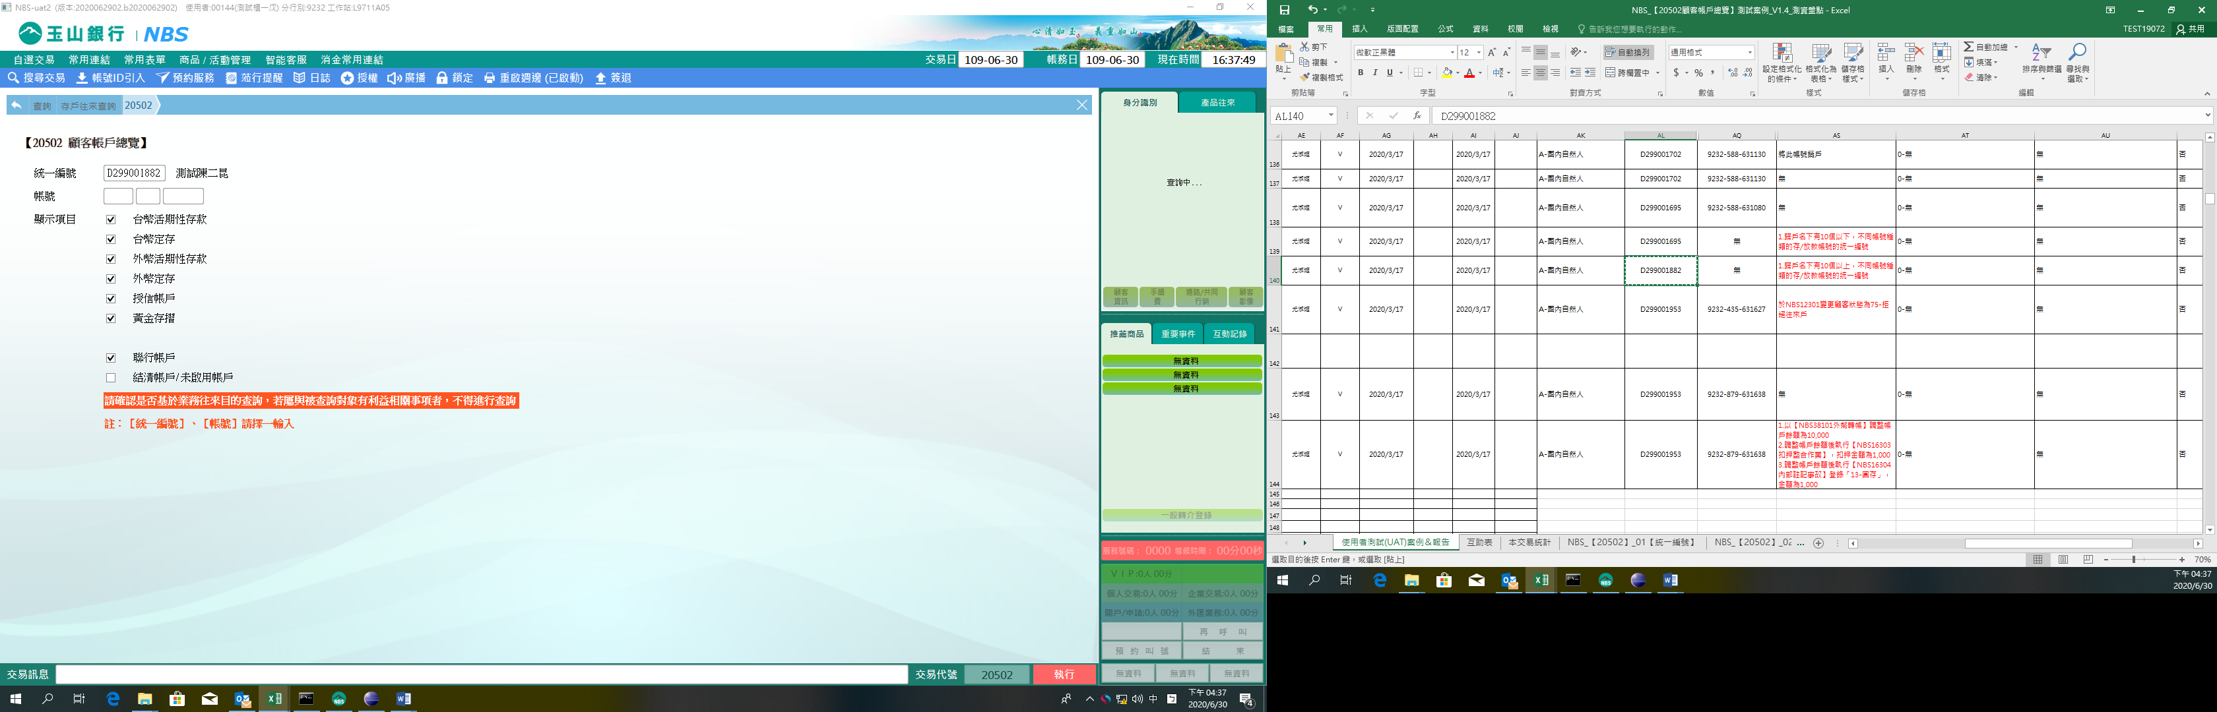

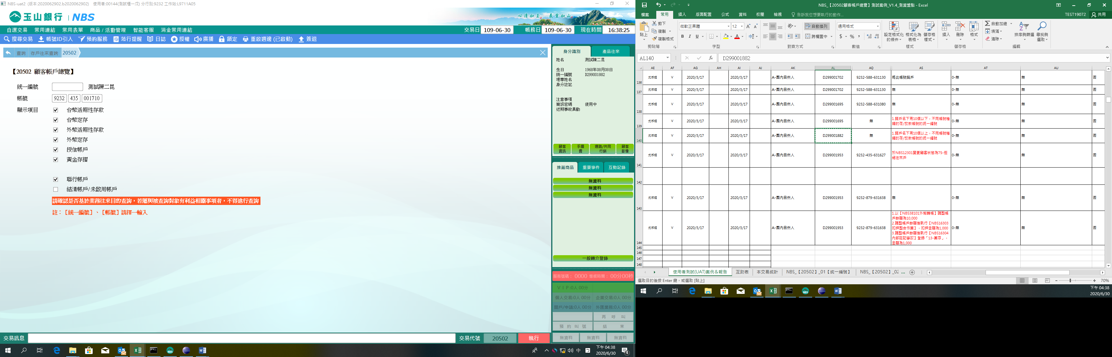

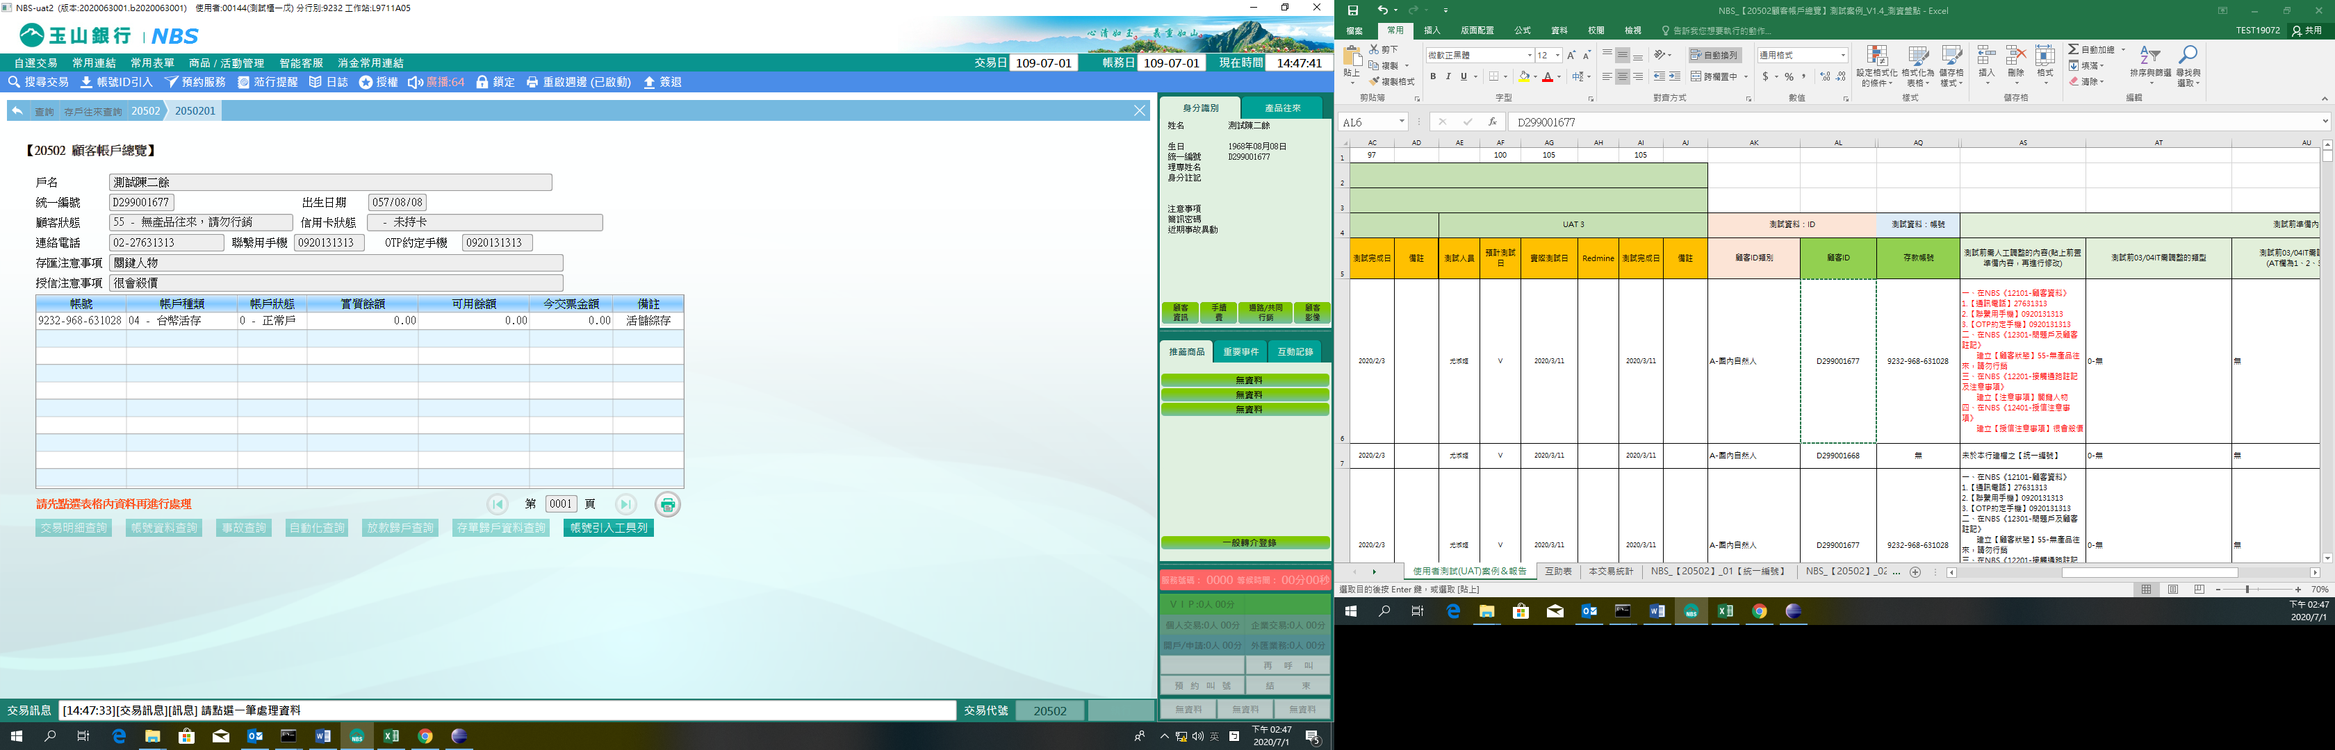

※可點選表格內任一筆帳戶資料，並依查詢需求點選下方【交易明細查詢】、【帳號資料查詢】、【事故查詢】、【自動化查詢】、【存單歸戶資料查詢】等按鈕，可連結至其他交易查詢。當資料種類為05-放款時，下方【放款歸戶查詢】按鈕才可點選，並連結至【50376放款歸戶明細查詢】。

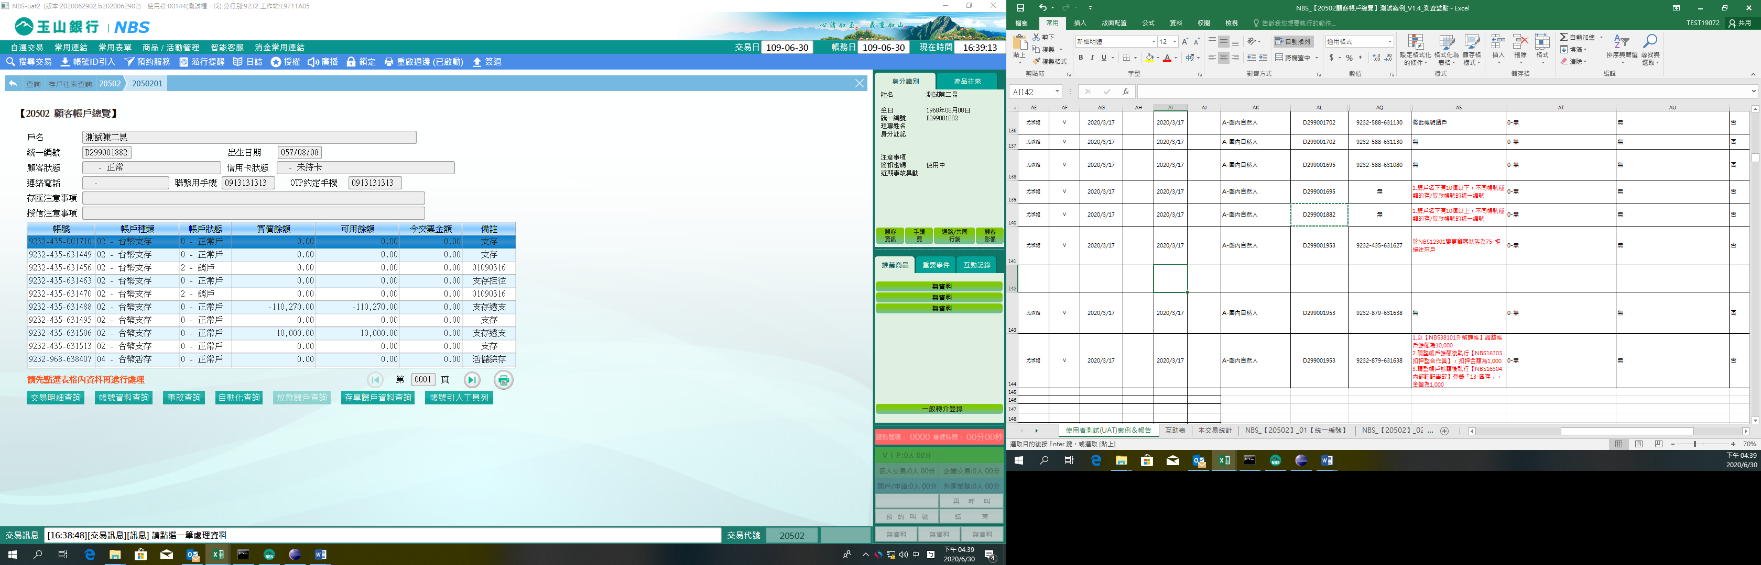

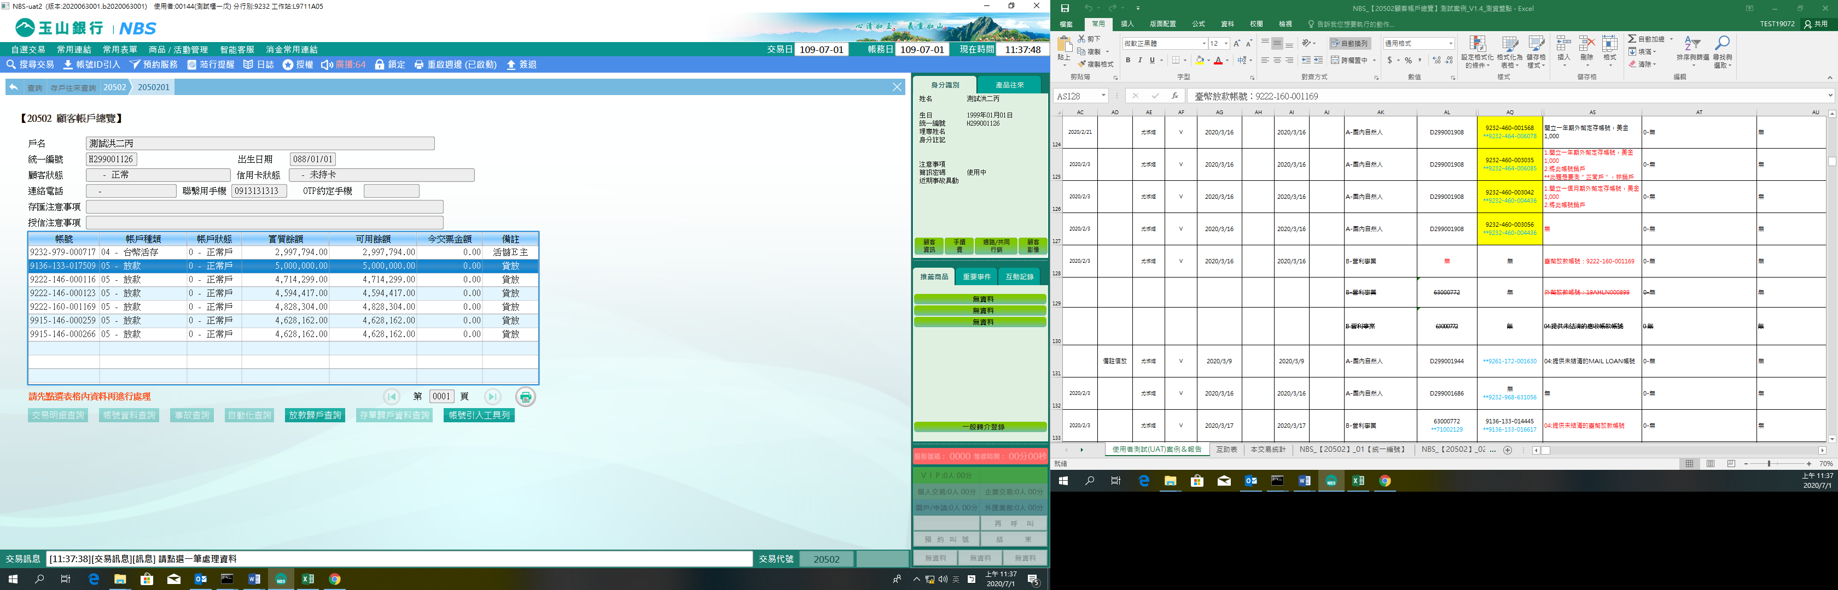

**二、帳號引入功能**

點選查詢後畫面中【帳號引入工具列】按鈕，系統將記憶本頁帳號及統一編號→顯示POP-UP訊息「引入成功！」，點擊【OK】即可完成帳號引入工具列。至欲查詢之交易畫面，點選上方工具列【帳號ID引入】按鈕，系統帶出【20502】中「帳號引入工具列」記憶之帳號，可選取欲引入之帳號。



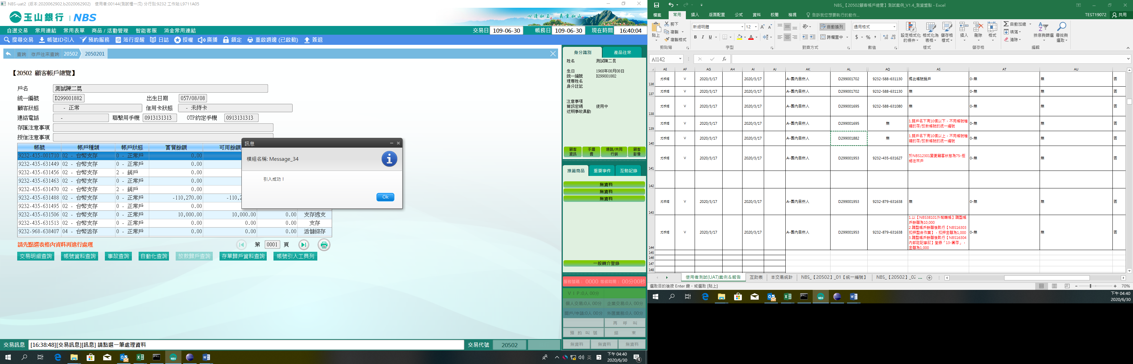

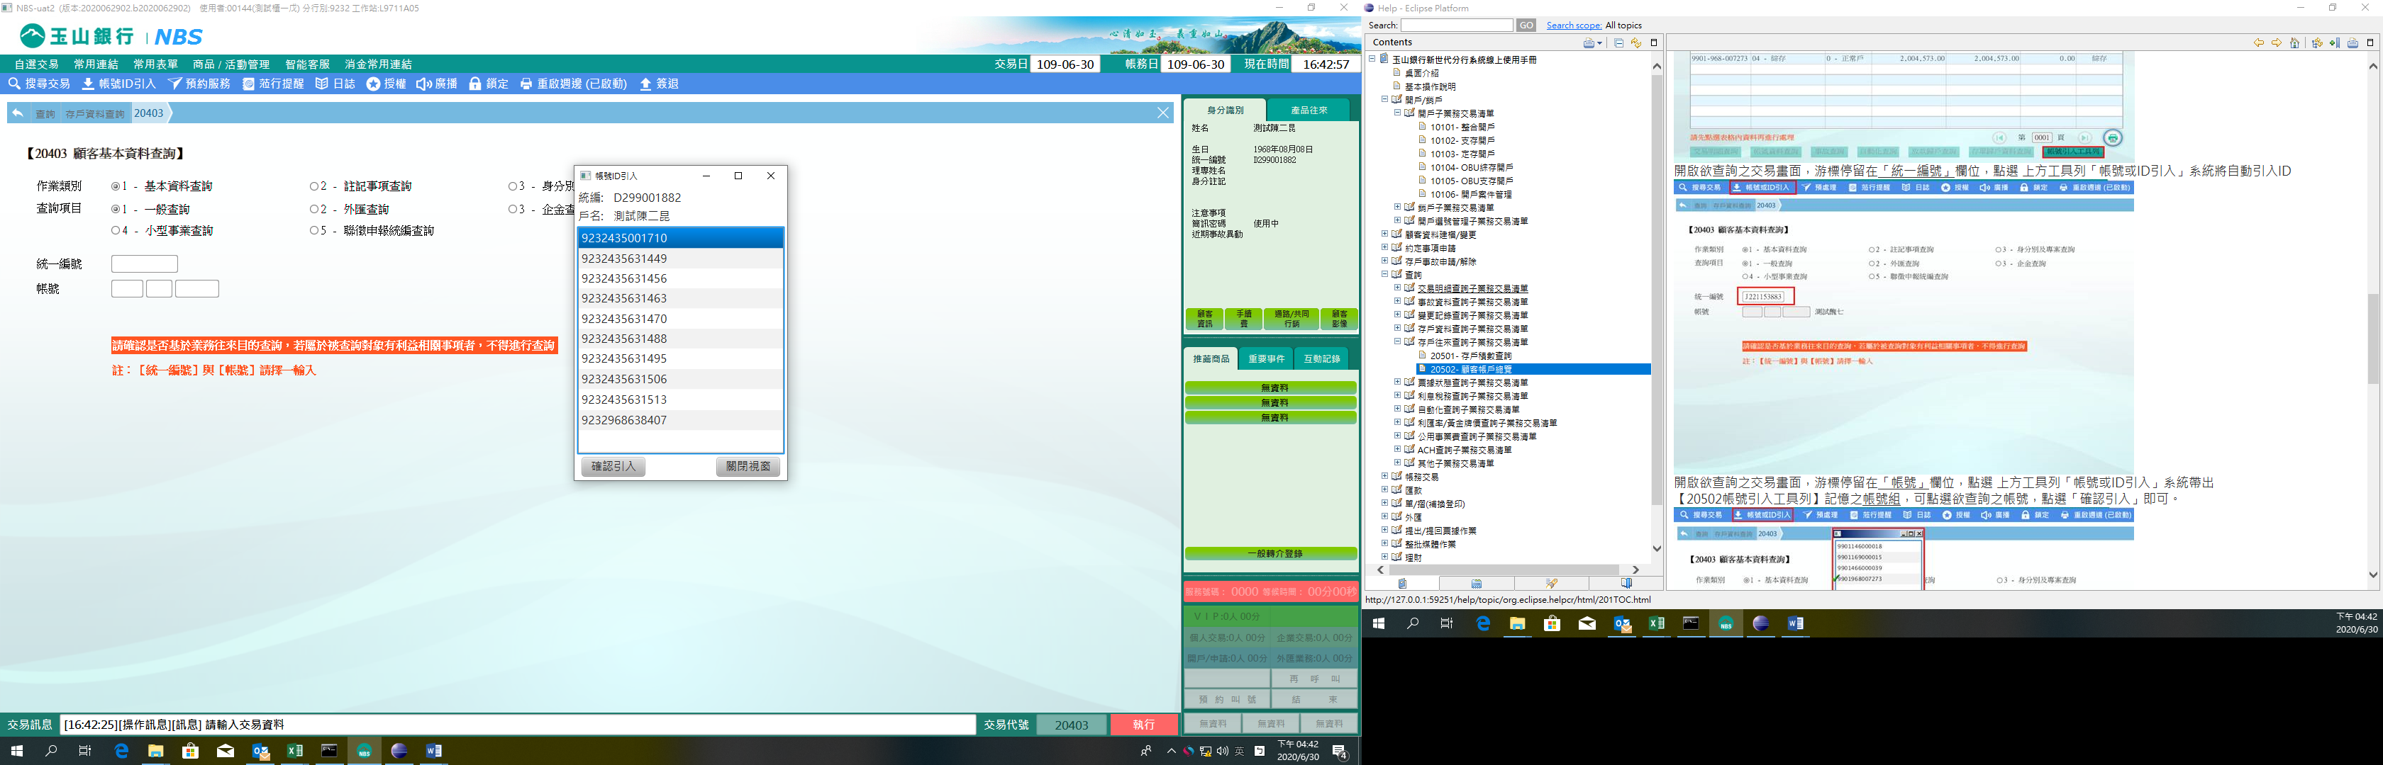

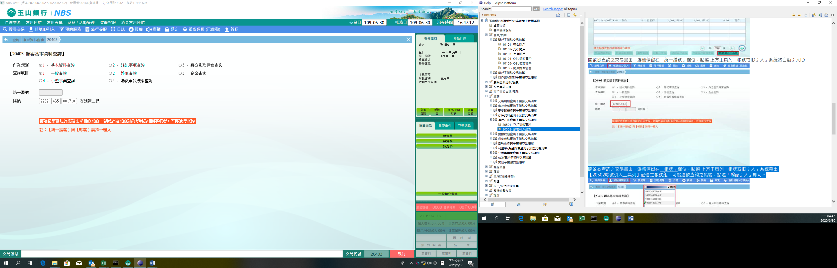

※特殊情境：

1. 若輸入之顧客「統一編號」為重號時，顯示POP-UP訊息「統一編號重號！」，點選【本號】按鈕，即可顯示此統編之全部帳戶資料；若選擇【查歸戶編號】按鈕，系統將帶到【21203顧客統編重號查詢】。

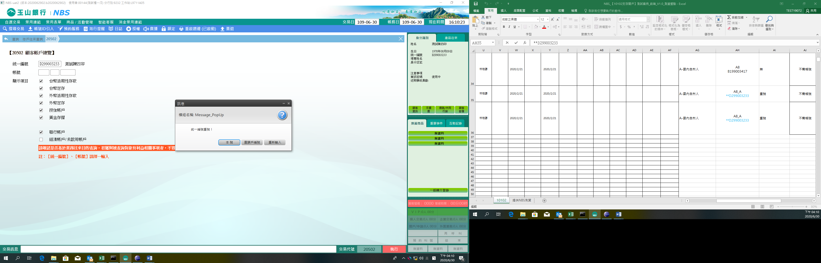

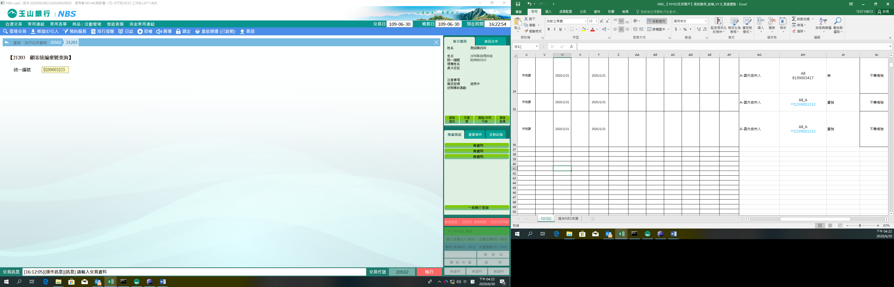

2. 卡友貸（MAIL LOAN帳戶）僅可輸入顧客「統一編號」查詢；輸入顧客「卡友貸帳號」查詢將顯示錯誤訊息：「[交易訊息][錯誤] 交易失敗: [0819] 本作業不處理此項業務(Mail Loan帳戶)」。

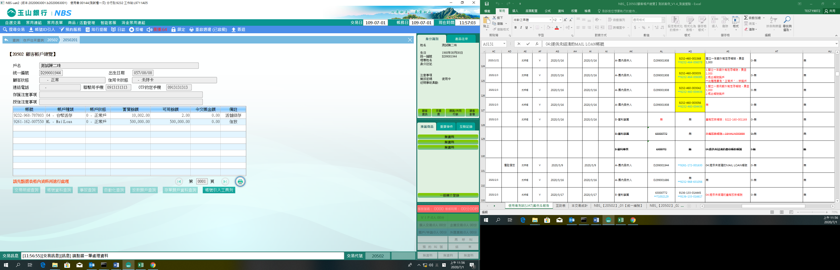

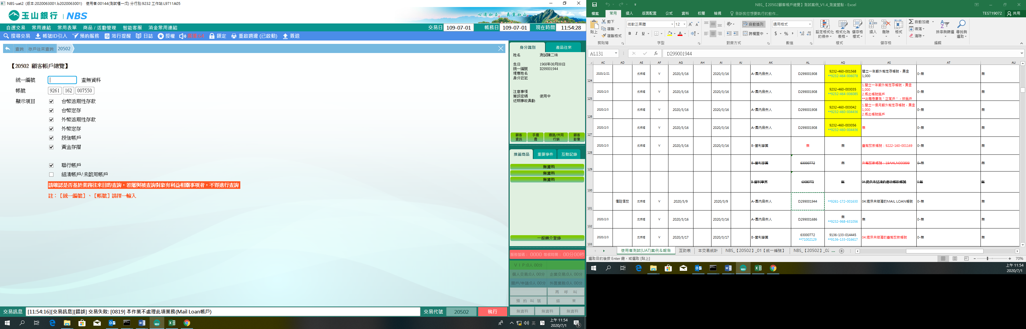

**肆、權限限制**

　　無。